Bagaimana kejatuhan Macron memperkuat kepemimpinan Eropa Meloni
Seiring dengan krisis politik yang melanda Macronisme, kepemimpinan yang stabil dari Meloni memberikan Italia kesempatan untuk memimpin masa depan Uni Eropa.
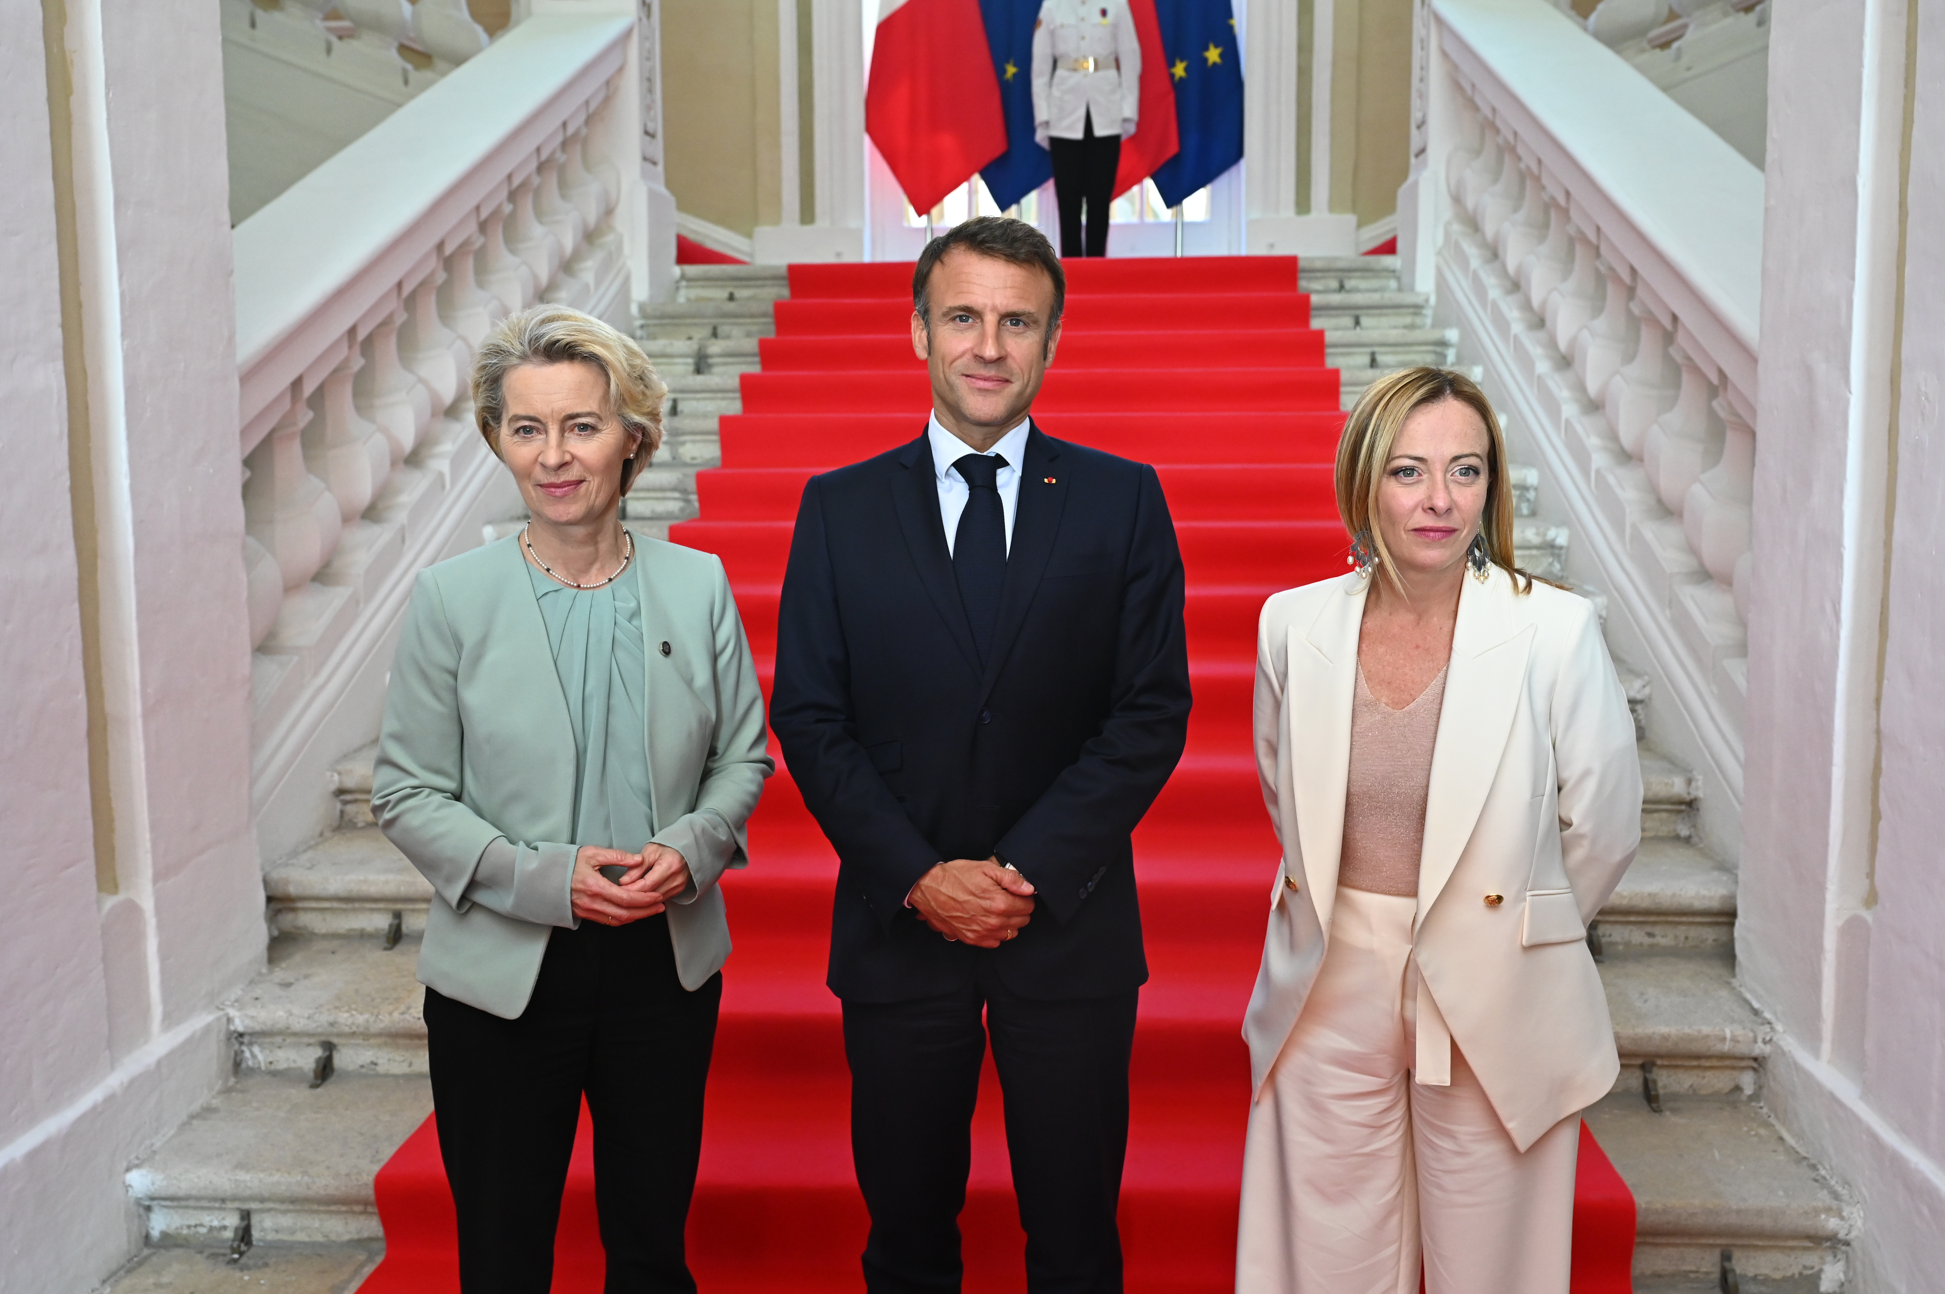
Ursula von der Leyen, Emmanuel Macron, Giorgia Meloni, dari kiri ke kanan: oleh Dati Bendo, Uni Eropa, tersedia di https://audiovisual.ec.europa.eu/en/photo/P-061923~2F00-39 CC BY 4.0
Oleh: |  | Editor:
Valerio Alfonso Bruno - Catholic University of Sacred Heart, Milan - - |  | Giuseppe Francaviglia - 360info European Commissioning Editor - -

Saat Macronisme menghadapi keruntuhan politik, kepemimpinan yang stabil dari Meloni memberikan Italia kesempatan untuk mendominasi masa depan Uni Eropa.
`
Pada 2 Desember, partai sayap kanan Prancis, Rassemblement National (RN), yang dipimpin oleh Marine Le Pen dan Jordan Bardella, mengajukan mosi tidak percaya terhadap pemerintah Perdana Menteri Michel Barnier—mantan negosiator utama UE untuk Brexit. Langkah ini, yang dipicu oleh perselisihan mengenai amandemen undang-undang anggaran, menandai puncak ketegangan yang semakin meningkat dalam politik Prancis, dan semakin memperburuk tekanan terhadap kepemimpinan Presiden Emmanuel Macron.
Mosi tidak percaya terhadap Barnier terjadi setelah Parlemen gagal menyetujui anggaran pengetatan yang ketat untuk mengatasi krisis fiskal Prancis yang semakin dalam. Meskipun pemicu utama konflik adalah proposal anggaran yang kontroversial, akar krisis ini dapat ditelusuri kembali ke pemilu Parlemen Eropa pada Juni 2024. Dalam pemilu tersebut, RN meraih 31,37 persen suara, memperoleh 30 kursi, dan menjadi kelompok terbesar di Parlemen Eropa.
Rencana pengetatan anggaran Barnier, yang dirancang untuk menghemat €60 miliar ($US 63 miliar sekitar) hingga 2025 melalui pemotongan belanja dan pajak luar biasa, terhambat oleh lingkungan politik yang terpolarisasi. RN berkolaborasi dengan La France Insoumise, partai kiri radikal yang dipimpin oleh Jean-Luc Mélenchon, untuk memblokir langkah-langkah tersebut, meninggalkan pemerintah dalam posisi rentan dan terancam.
Pada 13 Desember, Macron menunjuk François Bayrou sebagai perdana menteri Prancis yang baru, berusaha menampilkan stabilitas di tengah gejolak politik yang berlanjut. Langkah ini menyoroti keraguan yang semakin besar tentang kemampuan Macron untuk menavigasi lanskap domestik yang semakin terpecah belah.
Krisis ekonomi dan keuangan Prancis
Krisis politik Prancis diperparah oleh tantangan ekonomi yang semakin berat. Keruntuhan pemerintahan Barnier memicu penjualan besar-besaran saham dan obligasi Prancis, meningkatkan biaya pinjaman, dan menimbulkan kekhawatiran tentang stabilitas keuangan negara. Situasi Prancis dapat dikaitkan dengan krisis utang Italia pada 2011–2012.
Prancis kini menjadi salah satu negara paling rentan secara finansial di Eropa, dengan utang dan defisit yang terus meningkat. Defisitnya mencapai 6,1 persen dari PDB, naik dari 5,5 persen pada tahun sebelumnya, sementara utang publik telah melampaui €3,2 triliun, mencapai 112 persen dari PDB—jauh melebihi ambang batas yang direkomendasikan UE sebesar 60 persen untuk utang dan 3 persen untuk defisit.
Meskipun Prancis telah lama berjuang dengan defisit struktural dan tingkat utang yang tinggi, krisis-krisis terbaru telah memperburuk situasi. Krisis keuangan 2008 menjadi titik balik, dengan guncangan selanjutnya—termasuk pandemi COVID-19 dan krisis energi akibat invasi Rusia ke Ukraina—menambah tekanan tambahan. Tantangan-tantangan ini telah menjaga tingkat utang tetap tinggi, membuat Prancis semakin rentan terhadap tekanan keuangan.
Meskipun memiliki kerentanan ini, Prancis tetap memiliki kredibilitas internasional yang kuat, didukung oleh ketahanan struktural ekonominya. Gagal bayar atas komitmen keuangan tetap tidak mungkin terjadi, dan negara ini terus menikmati akses yang menguntungkan ke pasar kredit global.
Peran sentral Prancis dalam UE juga berfungsi sebagai kekuatan stabilisasi, memberikan tingkat perlindungan selama periode krisis keuangan yang tidak dinikmati oleh negara lain, seperti Italia selama krisis spread 2011-2012.
Namun, situasi di Prancis tetap rapuh, dan prospek ke depan akan bergantung pada kepemimpinan Macron dan kemampuan pemerintah Bayrou yang baru untuk menangani masalah struktural ekonomi dan mengatasi ketegangan internal dengan tekad dan visi strategis.
Krisis pasangan Paris-Berlin
Posisi politik Macron terus melemah, dengan tingkat persetujuan yang terus menurun. Meskipun ia telah menegaskan kembali komitmennya untuk menyelesaikan masa jabatannya hingga Mei 2027, keraguan tentang kepemimpinannya tetap ada.
Sementara itu, Jerman, kekuatan ekonomi UE, sedang menghadapi krisis politik dan ekonomi sendiri. Pada 16 Desember, Kanselir Olaf Scholz kalah dalam pemungutan suara kepercayaan di Bundestag, mendorongnya untuk meminta pembubaran Parlemen. Jerman kini diperkirakan akan mengadakan pemilu dini pada 23 Februari 2025.
Goncangan politik di Prancis dan Jerman telah mengganggu poros Prancis-Jerman yang selama ini menjadi landasan UE, menciptakan ketidakpastian di saat blok tersebut menghadapi berbagai tantangan, mulai dari stagnasi ekonomi hingga ketegangan geopolitik.
Kesempatan bagi Italia di bawah Meloni?
Melemahnya kepemimpinan di Prancis dan Jerman dapat memberikan Italia kesempatan untuk memperkuat posisinya, baik di tingkat internasional maupun domestik, serta memperkuat pengaruhnya di dalam UE. Berbeda dengan gejolak politik di negara tetangganya, pemerintah sayap kanan Italia yang dipimpin oleh Perdana Menteri Giorgia Meloni telah menunjukkan tingkat stabilitas yang mengejutkan.
Selama dua tahun terakhir, koalisi Meloni—yang terdiri dari Fratelli d’Italia, Lega, dan Forza Italia—telah mempertahankan kohesi internal, menentang prediksi awal tentang ketidakharmonisan. Meskipun sesekali muncul ketidaksepakatan, ketegangan tersebut telah dikelola secara efektif, menghindari krisis besar. Hal ini terjadi meskipun banyak analis awalnya khawatir tentang kemungkinan perpecahan dalam koalisi sayap kanan.
Stabilitas ini mewakili pergeseran yang signifikan bagi Italia, negara yang selama ini dilanda perubahan pemerintahan yang sering. Kelanjutan yang ditawarkan oleh pemerintahan Meloni menempatkan Italia sebagai potensi tonggak keandalan dalam lanskap Eropa yang terfragmentasi.
Memperkuat hubungan dengan AS
Secara internasional, Italia juga dapat memperoleh manfaat dari hubungan yang lebih erat dengan Amerika Serikat, terutama setelah kembalinya Donald Trump ke Gedung Putih. Keselarasan ideologis Meloni dengan Trump telah memperkuat hubungan antara keduanya, yang terlihat dalam pertemuan-pertemuan terbaru antara kedua pemimpin (dan kini "di mana-mana" Elon Musk).
Bagi Trump, Italia dapat berperan sebagai sekutu tepercaya di dalam UE dan NATO. Bagi Meloni, kemitraan ini menawarkan kesempatan untuk memperkuat posisi internasional pemerintahannya dan meningkatkan kredibilitas domestiknya.
Saat Prancis dan Jerman menghadapi ketidakstabilan politik, Italia mungkin muncul sebagai pemain yang lebih menonjol di panggung Eropa, memanfaatkan stabilitas barunya untuk menavigasi periode ketidakpastian di seluruh benua.
Valerio Alfonso Brunoadalah Peneliti di Università Cattolica del Sacro Cuore, di mana ia berkolaborasi dengan Polidemos (Pusat Studi Demokrasi dan Perubahan Politik) dan menjadi anggota Jaringan Analisis Sayap Kanan (FRAN). Bruno adalah pakar tentang sayap kanan Italia dan baru-baru ini berkontribusi pada Handbook of Far-Right Extremism in Europe dan Handbook Non-Violent Extremism. Bruno baru-baru ini menjadi co-author buku The Rise of the Radical Right in Italy: A New Balance of Power in the Right-wing Camp (bersama J.F. Downes dan A. Scopelliti).
Diterbitkan awalnya di bawah lisensi Creative Commons oleh 360info™.
`
Artikel ini diterjemahkan menggunakan alat kecerdasan buatan otomatis yang berpotensi memiliki kesalahan, kesilapan dan ketidakakuratan. Berbagai upaya sudah dilakukan untuk memastikan kejelasan dan koherensi, terjemahan ini bisa saja tidak lengkap dalam menangkap nuansa, intonasi dan tujuan dari teks aslinya. Untuk versi yang tepat, silakan merujuk pada artikel aslinya.
`
Artikel ini pertama kali dipublikasikan tanggal 30 Dec 2024 di bawah lisensi Creative Commons oleh 360info™

